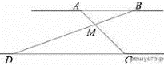
Задание 17. (60) Отрезки AB и DC лежат на параллельных прямых, а отрезки AC и BD пересекаются в точке M. Найдите MC, если AB=13, DC=65, AC=42.

